ZuccArt
Fotografia & musica

ZuccArt nasce dall’incontro di due autori che utilizzano delle zucche per il loro fare artistico.

Noris Lazzarini Dal 2001, riprendendo la tradizione dei fotografi itineranti del primo ‘900, si sposta con un camper completamente attrezzato a laboratorio fotografico, e “macchina fotografica” gigante. A bordo insegna a grandi e piccini cos’è la fotografia e come primo passo per avventurarsi nel suo affascinante mondo mostra, nel buio, l’immagine capovolta ed invertita, oltre che a colori, della realtà esterna - grazie ad un piccolo foro praticato su una parete del camper stesso.
Il piccolo buco, universalmente chiamato pinhole è dal 1996 il suo solo obiettivo e, oltre a praticarlo su scatole di vario formato che con le loro rotondità determinano degli effetti particolari -impossibili da raggiungere anche con interventi di post-produzione - ha trasformato una serie di zucche in arcaiche macchine fotografiche. Il Comune di Piozzo - famoso per la sua spettacolare Sagra della Zucca le commissiona nel 2009 il calendario D’ar pertus ed’na cussa..
Come fotografa, negli ultimi anni, oltre all’attività didattica intensifica la sua ricerca personale con la fotografia pinhole che diventa la sua principale espressione in ambito artistico e professionale.
www.fotoinscatola.it

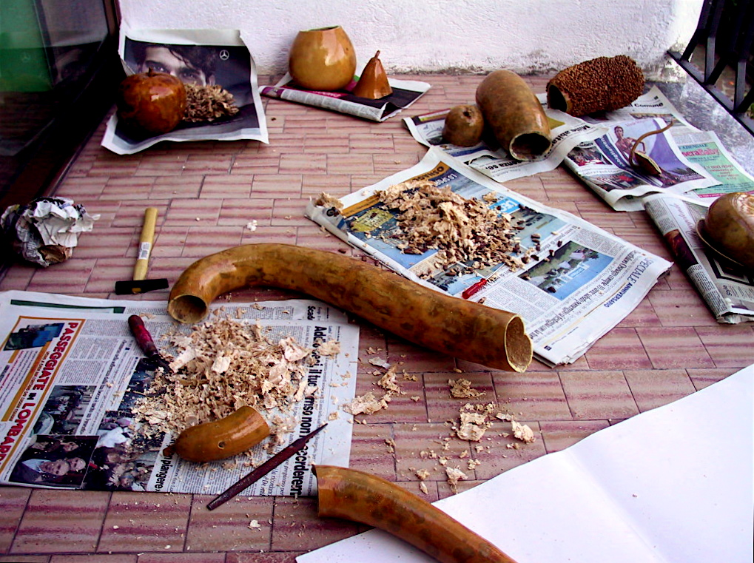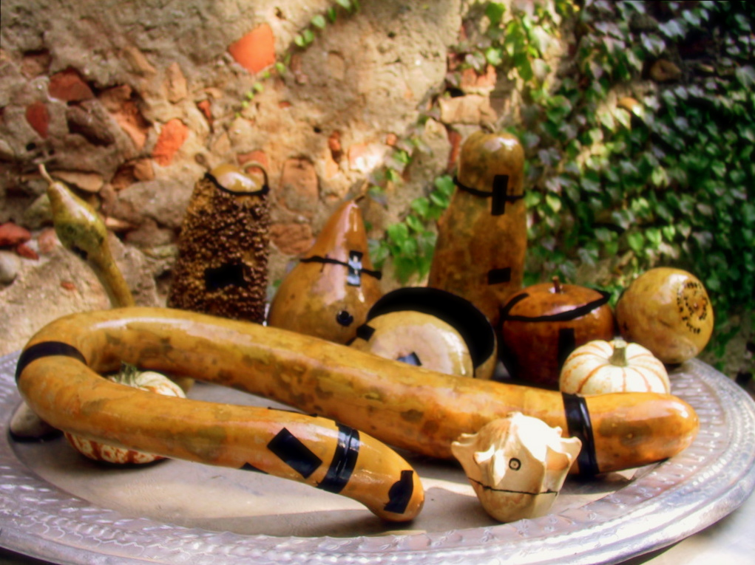

Danilo Raimondo è artigiano del suono, costruttore di strumenti e oggetti sonori, lavora diversi materiali quali zucche, legno, canne di fiume e di bambù, ossa, conchiglie, metallo.
Ha partecipato a diverse manifestazioni nazionali tra cui la Fiera degli Antichi Mestieri edizione 2000 (Itinerante nel nord Italia), al "Mand'ommu" Rassegna di Artigianato vivo a Celle Ligure, ha partecipato con un seminario per bambini al "Percfest" (festival jazz e di percussioni) di Laigueglia (SV), espone un suo strumento musicale "la marimbula" nella "Strumentoteca d'arte musicale" di Milano (di Nicola Scarano), Museo con più di diecimila strumenti musicali differenti.
Collabora con scuole, comuni associazioni organizzando sia spettacoli che seminari e laboratori.
www.artigianodelsuono.it
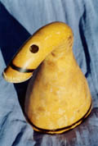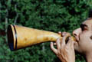

La decisione di proporsi insieme nasce da una parte dall’avere la zucca come denominatore comune del loro fare artistico,ma anche dal condividere un altro aspetto importante come quello di usare degli strumenti apparentemente poveri per la loro semplicità, ma nello stesso tempo strepitosi per i risultati che si possono ottenere.

4° Festival BIODIVERSITA’ ParcoNord Milano
30 maggio ORTI di CINISELLO - Zona Ospedale BASSINI h.11- h.18

